Назначение пунктов государственной геодезической
сети и их сохранность

Государственная геодезическая сеть предназначена для решения основных задач в области геодезии и картографии, результаты которых имеют общегосударственное, хозяйственное, научное и оборонное значение.
Государственная геодезическая сеть представляет собой совокупность геодезических пунктов, расположенных равномерно (с учетом норм плотности размещения) по всей территории Российской Федерации и закрепленных на местности специальными центрами, обеспечивающими их сохранность и устойчивость в плане и по высоте в течение длительного времени и геодезическими наружными знаками (пирамиды, сигналы, вехи).

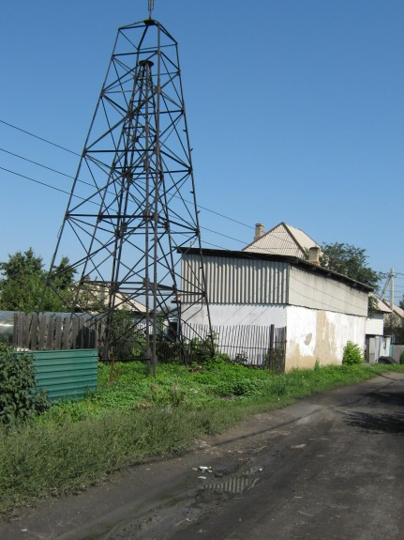 | 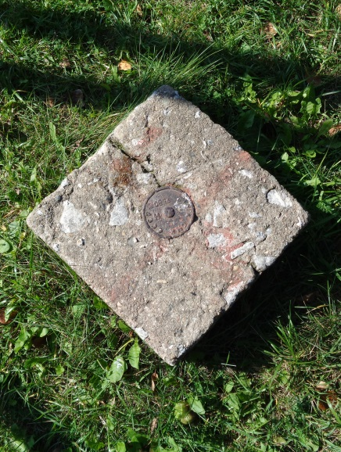 | 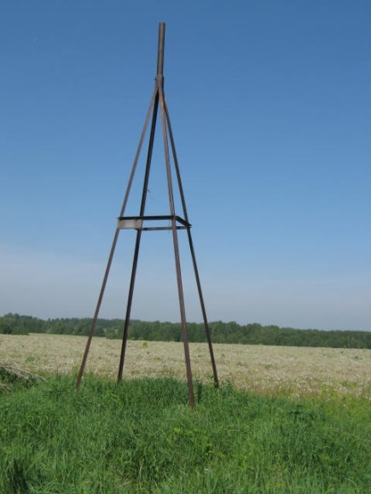
Сигнал | Центр пункта | Пирамида

Геодезические пункты являются основой при выполнении:
- геодезических работ по определению координат и (или) высот точек земной поверхности, пространственных объектов, по определению параметров фигуры Земли, а также по созданию геодезических сетей (в том числе геодезических сетей специального назначения), государственных нивелирных сетей и государственных гравиметрических сетей;
- картографических работ по сбору и обработке пространственных данных в целях обеспечения возможности их последующего отображения на планах, картах и в атласах (в том числе в электронной форме), включая фотограмметрические и топографические работы, в том числе работы по созданию специальных и топографических карт и (или) планов или иных картографических материалов;
- геодезических и картографических работ при осуществлении градостроительной и кадастровой деятельности, землеустройства, недропользования, иной деятельности, в том числе при установлении, изменении и уточнении прохождения Государственной границы Российской Федерации (включая ее делимитацию, демаркацию), при установлении, изменении границ между субъектами Российской Федерации, границ муниципальных образований.

Государственная геодезическая сеть включает в себя также пункты с постоянно действующими наземными станциями спутникового автономного определения координат на основе использования спутниковых навигационных систем с целью обеспечения возможностей определения координат потребителями в режиме, близком к реальному времени.
Пункты государственной геодезической сети, государственной нивелирной сети, государственной гравиметрической сети и иных сетей, созданные за счет средств федерального бюджета, относятся к федеральной собственности и охраняются законом Российской Федерации.
В настоящее время устанавливаются охранные зоны пунктов государственной геодезической сети, государственной нивелирной сети, государственной гравиметрической сети и иных сетей, сведения о которых вносятся в Единый государственный реестр недвижимости.
В соответствии с законодательством границы охранных зон пунктов определяются как квадрат, стороны которого равны 4 метрам, ориентированы по сторонам света и имеют центральную точку (центр пункта). Если центры пунктов размещаются в конструктивных элементах зданий (строений, сооружений), информация о контурах которых содержится в ЕГРН, то границы охранных зон пунктов определяются размерами, совпадающими с контуром указанных зданий (строений, сооружений).
В пределах границ охранных зон пунктов запрещается использование земельных участков для осуществления видов деятельности, приводящих к повреждению или уничтожению наружных опознавательных знаков пунктов, нарушению неизменности местоположения их центров, уничтожению, перемещению, засыпке или повреждению составных частей пунктов, также запрещается проведение работ, размещение объектов и предметов, которые могут препятствовать доступу к пунктам.
Пункты государственной геодезической сети могут размещаться на зданиях, располагаться на землях общего пользования, на территории собственников земельных участков, землепользователей, землевладельцев и арендаторов земельных участков.
Правообладатели объектов недвижимости, на которых находятся геодезические пункты или части этих пунктов, обязаны уведомлять федеральный орган исполнительной власти, уполномоченный на оказание государственных услуг в сфере геодезии и картографии, обо всех случаях повреждения или уничтожения указанных пунктов, а также предоставлять возможность подъезда (подхода) к ним при выполнении геодезических и картографических работ, при проведении ремонта (восстановлении) пунктов.
Наряду с правообладателями сведения об уничтожении (повреждении) геодезических пунктов предоставляют лица, выполняющие геодезические и картографические работы. Данную информацию о состоянии геодезических пунктов использованных при производстве работ на объектенаправляют в федеральный орган исполнительной власти, уполномоченный на оказание государственных услуг в сфере геодезии и картографии в виде карточек обследования геодезического пункта, актов об уничтожении и (или) о повреждении пунктов с фотофиксацией.
Неуведомление собственником, владельцем или пользователем земельного участка, здания либо сооружения, на которых размещены пункты, федерального органа исполнительной власти по геодезии и картографии или его территориального органа об уничтожении, о повреждении или о сносе этих пунктов, а равно отказ в предоставлении возможности подъезда (подхода) к этим пунктам для проведения на них наблюдений и иных работ -влечет предупреждение или наложение административного штрафа в размере от одной тысячи до пяти тысяч рублей, в соответствии с ч. 4 ст. 7.2. КоАП РФ.
На территории Кузбасса таким органом исполнительной власти является Управление Росреестра по Кемеровской области – Кузбассу.
Внешнее оформление геодезических пунктов способствует обеспечению их долговременной сохранности и опознаваемости на местности. В этих целях лица, выполняющие работы с использованием геодезических пунктов, обязаны проверять техническое состояние их центров, наружных знаков, ориентирных пунктов.
Собственники земельных участков и лица, не являющиеся собственниками земельных участков, обязаны не только сохранять геодезические, межевые и другие специальные знаки, установленные на земельных участках, но и не допускать действий, приводящих к уничтожению и (или) повреждению центров пунктов и их наружных знаков.
Самовольное уничтожение, повреждение и похищение материалов, из которых они изготовлены, в соответствии с ч. 3 ст. 7.2. КоАП РФ влечет наложение административного штрафа: на граждан в размере от пяти тысяч до десяти тысяч рублей; на должностных лиц - от десяти тысяч до пятидесяти тысяч рублей; на юридических лиц - от пятидесяти тысяч до двухсот тысяч рублей.

